个人职称初定申报操作指南

第一步：打开“湖南人社公共服务网上服务大厅（个人网厅）”（网址如下：https://ggfw.rst.hunan.gov.cn/hrss-pw-ui-hunan/#/login?redirect=%2F），输入用户名和密码登录；也可点击扫码登录，个人登录“智慧人社APP”，通过“智慧人社APP”扫码登录个人端服务大厅。
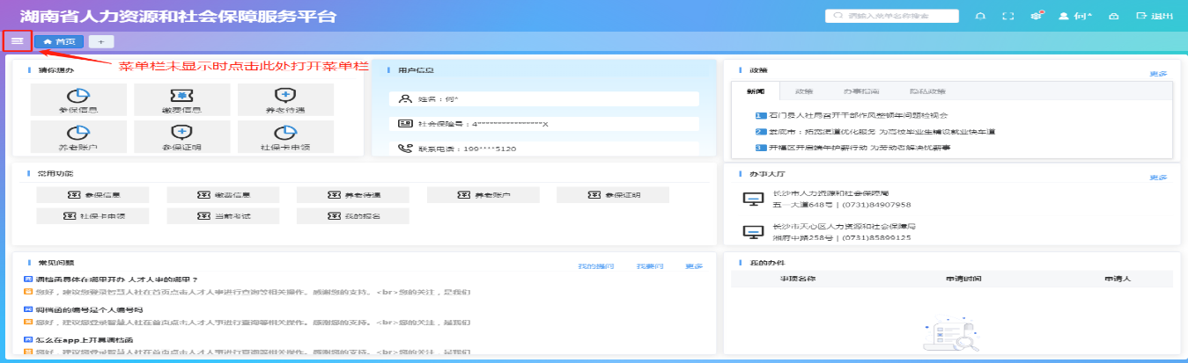

第二步：打开菜单栏，点击“人事人才”，点击“专业技术人员管理”，点击“职称评审”，点击“职称申报”。
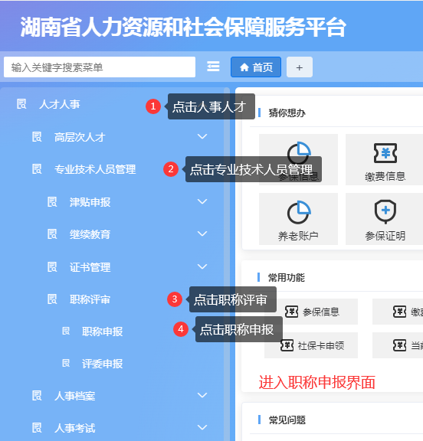

第三步：点击左上角“职称申报”。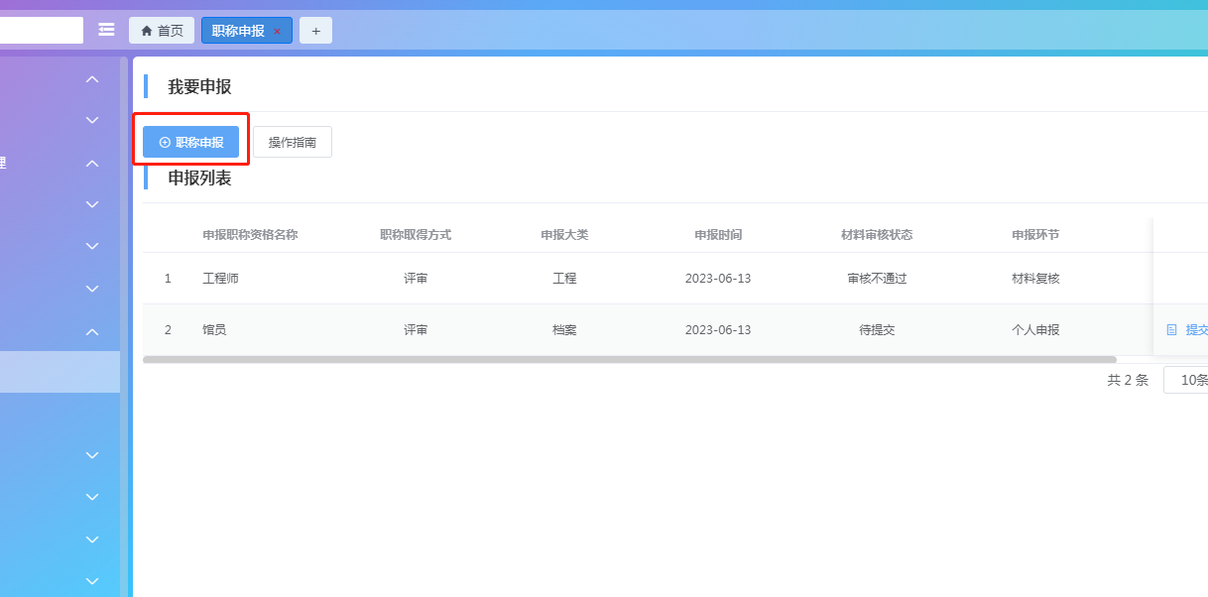
第四步：填写职称申报信息，“职称取得方式”要选择“初定”，填写完后，点击“暂存申报”。
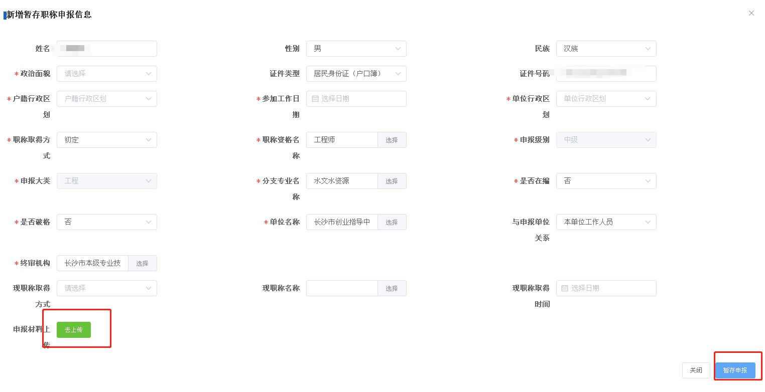
第五步：按要求填写职称申报个人基本信息、工作经历、业绩信息等详细信息，填完后点击“暂存申报”。
第六步：点击“去上传”，按要求上传相关表格和材料电子文件，然后点击“上传”。

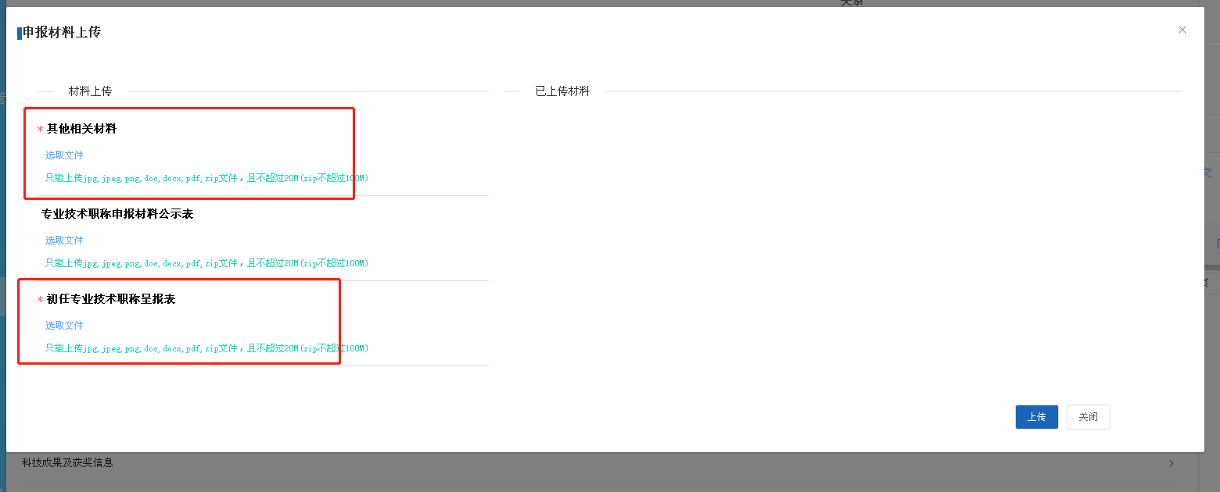
第七步：点击“提交”即可。

